ТУР ВЫХОДНОГО ДНЯ
23.03.2019 (суббота)
Однодневное увлекательное путешествие
по заповеднику «Гуамское ущелье»
Выезд из Таганрога 22.03 в 23.50 Автовокзал (пл. Восстания 11)
Ростов-на-Дону 23.03 в 00.50 Автовокзал (пр. Сиверса 1)
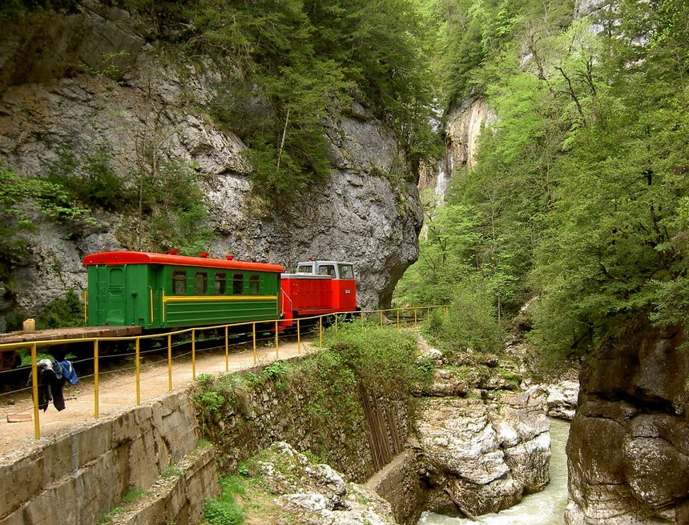
23.03.2019г. 08:00 Прибытие группы в Гуамское ущелье. Завтрак за доп. плату в кафе «Белая медведица». 09:00 Экскурсия на паровозике по по Гуамскому ущелью – это ущелье реки Курджипс, расположенное на участке между поселками Мезмай и Гуамка Апшеронского района. Оно находится на самой северной окраине плато Лаго-Наки и является воротами этого горного района. Ущелье имеет длину 3 км и глубину 400 м, ущелье сужается местами до 2 м. Узкоколейная железная дорога, проложенная под скалами над руслом Курджипса, извивается змеей. Поезд состоит всего из четырех вагончиков, но локомотив часто скрывается за массивными выступами каменных стен. И за каждым поворотом вас ждет новая чудо-картина!
12:30 Возвращение группы на площадь поселка Гуамка, свободное время.
14:00 Выезд на горячие источники база отдыха «Водолей».
16:00-16:30 отъезд группы.
Стоимость тура: 2400 руб./чел.
В стоимость включено: проезд в автобусе, сопровождение, страховка.
Дополнительно оплачивается: паровозик в Гуамском ущелье – 500 руб./взр., 300 руб./дет.
посещение горячих источников на базе отдыха «Водолей» 500 руб., питание.

